L'administration Cloud : schéma pédagogique et données réelles
Support préparé en appui de la formation en administration Cloud

Introduction
L'administration Cloud regroupe l'ensemble des compétences permettant de déployer, faire fonctionner, sécuriser et automatiser des infrastructures informatiques hébergées sur des plateformes comme AWS ou Azure. Ce document présente d'abord un schéma pédagogique organisant les modules de la formation, puis les données de marché réelles et sourcées qui viennent l'étayer.

Schéma pédagogique — organisation des modules de la formation
Important : ce schéma est une représentation construite pour ce document afin d'organiser visuellement les modules de la formation en 4 couches logiques (des fondations système au fournisseur cloud), avec la sécurité en axe transversal. Ce n'est pas un modèle officiel repris d'une norme ou d'une source externe — contrairement aux chiffres de la section suivante, qui eux sont sourcés. Les briques technologiques qu'il contient (Linux, Docker, Kubernetes, Terraform, AWS/Azure, OWASP...) sont en revanche factuellement exactes.
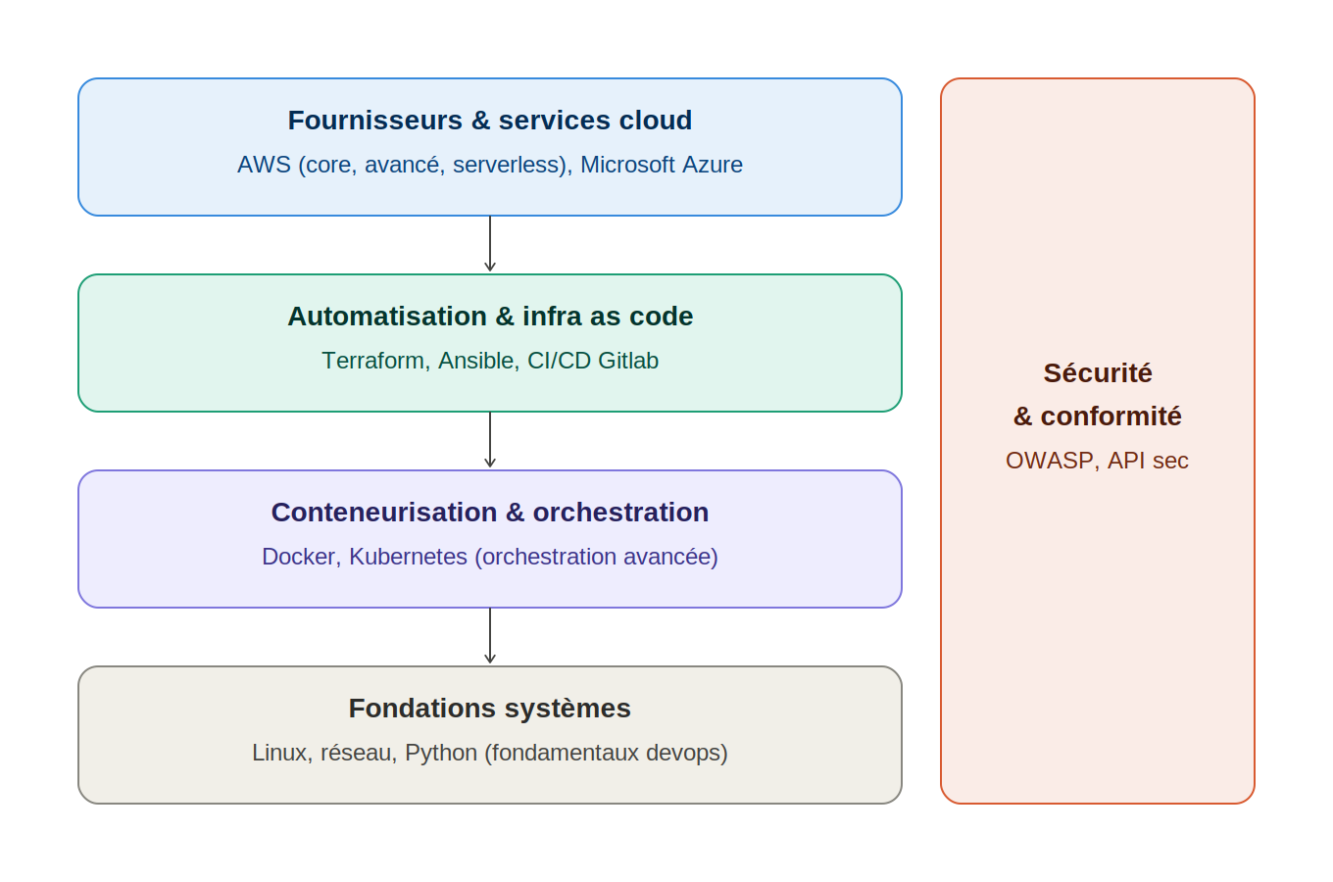
Lecture du schéma : chaque couche s'appuie sur celle du dessous. Les fondations systèmes (Linux, réseau, Python) permettent la conteneurisation et l'orchestration (Docker, Kubernetes), elle-même pilotée par l'automatisation et l'infrastructure as code (Terraform, Ansible, CI/CD GitLab), le tout étant consommé via les fournisseurs cloud (AWS, Azure). La sécurité (OWASP, API security) traverse ces quatre couches plutôt que de s'ajouter au sommet.

Comment lire ce schéma : chaque couche s'appuie sur celle du dessous, et la sécurité traverse tout.

Fondations systèmes (Linux, réseau, Python) — c'est le socle. Sans savoir manipuler un serveur Linux en ligne de commande, comprendre les réseaux (IP, DNS, ports, VPN) et scripter en Python, on ne peut rien automatiser ni dépanner sérieusement dans le cloud.

Conteneurisation & orchestration (Docker, Kubernetes) — au lieu d'installer une appli directement sur un serveur, on l'empaquette dans un conteneur (Docker) qui tourne pareil partout. Kubernetes, lui, orchestre des centaines de conteneurs : il les démarre, les répare s'ils tombent, les fait évoluer selon la charge. C'est le cœur du métier aujourd'hui dans une infra moderne.

Automatisation & infra as code (Terraform, Ansible, Gitlab CI) — plutôt que de créer des serveurs à la main dans une console, on décrit l'infrastructure dans du code (Terraform crée les ressources, Ansible les configure) et le CI/CD (Gitlab) déploie automatiquement à chaque changement de code. C'est ce qui rend une infra reproductible, versionnée et rapide à faire évoluer.

Fournisseurs & services cloud (AWS, Azure) — c'est la couche visible : les plateformes qui fournissent tout ça en location (calcul, stockage, bases de données, serverless...). Un admin cloud doit savoir naviguer dans au moins un fournisseur en profondeur (souvent AWS) et connaître les équivalents chez un second (Azure).

Sécurité cloud & OWASP — ce n'est pas une couche en plus, c'est transversal : sécuriser le réseau, durcir les conteneurs, chiffrer l'infra as code, protéger les API (OWASP), et rester conforme (RGPD, ISO...) à chaque étage.

Données de marché réelles et sourcées
Cette section reprend, elle, des statistiques publiques vérifiables (2025-2026), avec leurs sources en fin de document.

1. Fournisseurs de services cloud (AWS, Microsoft Azure)
Selon Synergy Research Group, au premier trimestre 2026, AWS détenait 28 % du marché mondial de l'infrastructure cloud, devant Microsoft Azure (21 %) et Google Cloud (14 %). Les trois « hyperscalers » réunissent plus de 60 % d'un marché en forte croissance, dont les dépenses ont atteint 129 milliards de dollars sur un seul trimestre (+35 % sur un an).

2. Conteneurisation et orchestration (Docker, Kubernetes)
D'après l'enquête annuelle 2025 de la Cloud Native Computing Foundation (CNCF), publiée en janvier 2026, 82 % des organisations utilisant des conteneurs font désormais tourner Kubernetes en production, contre 66 % en 2023.

3. Automatisation et Infrastructure as Code (Terraform, Ansible, GitLab CI)
Selon la même enquête CNCF, 60 % des organisations ont adopté une plateforme de CI/CD pour déployer la majorité de leurs applications cloud-native (+31 % en un an). GitLab figure parmi les plateformes les plus utilisées (34 %), derrière GitHub Actions (51 %) et Jenkins (44 %).

4. Fondations systèmes (Linux, réseau)
Selon W3Techs (mai 2026), Linux fait tourner 61,1 % des sites web dont le système d'exploitation est identifiable. Microsoft indique que plus de 60 % des cœurs de calcul Azure exécutent des charges de travail Linux.

5. Sécurité Cloud et API Security (OWASP)
Le référentiel OWASP API Security Top 10 (édition 2023, toujours en vigueur) recense dix catégories de risques, dont :
- Contrôle d'accès défaillant au niveau des objets (BOLA)
- Authentification défaillante
- Consommation de ressources non maîtrisée
- Contrôle d'accès défaillant au niveau des fonctions
- Mauvaise configuration de sécurité (Security Misconfiguration)

Sources
Synergy Research Group / Statista — Part de marché mondiale de l'infrastructure cloud, T1 2026 — https://www.statista.com/chart/18819/worldwide-market-share-of-leading-cloud-infrastructure-service-providers/
CRN — Cloud Market Share Q1 2026 — https://www.crnasia.com/news-network/2026/cloud-market-share-q1-2026-aws-microsoft-google-battling-in-ai-era
CNCF — Annual Cloud Native Survey (janvier 2026) — https://www.cncf.io/announcements/2026/01/20/kubernetes-established-as-the-de-facto-operating-system-for-ai-as-production-use-hits-82-in-2025-cncf-annual-cloud-native-survey/
Cloud Native Now — CI/CD adoption (enquête CNCF) — https://cloudnativenow.com/editorial-calendar/best-of-2025/cncf-survey-surfaces-steady-pace-of-increased-cloud-native-technology-adoption-2/
W3Techs / Websouls — Linux & Windows Server Market Share Statistics (mai 2026) — https://websouls.com/blog/linux-and-windows-server-market-share-statistics
OWASP Foundation — API Security Top 10, édition 2023 (source officielle) — https://owasp.org/API-Security/editions/2023/en/0x11-t10/
Document généré le 11 septembre 2026. Le schéma en page 2 est une construction pédagogique de ce document ; les statistiques qui suivent sont sourcées et datées, mais évoluent rapidement — à revérifier avant toute utilisation dans un dossier de candidature.

